SAIDI SOUHAIL (27ans) 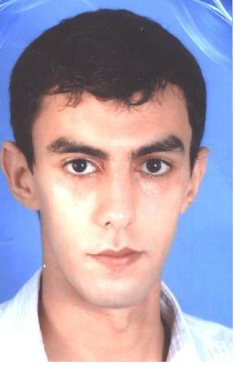
27; Bloc DB; Kouass; CYM
10000 Rabat
Tel: 06. 42.10.39.50 /06.71.11.40.03
E-mail :divsouhail@hotmail.fr

FORMATIONS :

Année 2011 : | Formation d'Offshoring en langage de programmation java ; ISTA EL MAJD CYM Rabat
Année 2010 : | Diplôme de Technicien Spécialisé en Développement Informatique ; ISTA EL MAJD CYM rabat
Année 2009 : | Stagiaire en 1er année de Technicien Spécialisé en Développement Informatique ; ISTA HAY RIAD; CYM ; rabat
Année 2008 : | Baccalauréat en Sciences Physique; lycée IBN ROCHD ; rabat.

EXPERIENCES :

01/2010-03/2010 | Stagiaire – INH (institut national d'hygiène)
Missions : | - Création une application de gestion maintenance  - Maintenance informatique
02/2011-06 /2011 | Stagiaire- EDD_MILANO_service
Missions : | - Création une application de gestion caisse  - Création une application de création facture et devis  - Maintenance informatique
12 /2011-03 /2012 | Stagiaire- SERVICOS
Missions : | - Création des sites web  - Découpage web Photoshop
04 /2012-10 /2014 | MLTC (Med language technology center)
Missions : | - Création des sites web
03/2016-08 /2016 | Sobrus
Missions : | - Chargé de clientèle  - Testeur logiciel
CONNAISSANCES :

- Langage de programmation :JAVA, VB.NET
- Bases de données : My SQL, Sql server, Access
- Web :HTML, PHP, Asp.net ,CSS ,JavaScript
- CMS :Wordpress ,joomla
- Bureautique : Word, Excel, PowerPoint

COMPETENCES:

- Création des sites web statiques et dynamiques
- Création des applications
LANGUES :

Arabe, Français, Anglais
DIVERS :
Sport; voyage; music

